ΕΙΣΗΓΗΤΙΚΗ ΕΚΘΕΣΗ
στο σχέδιο νόμου "Κύρωση της τροποποίησης του Καταστατικού
του Μεσογειακού Προγράμματος Καταπολέμησης Ζωονόσων του Παγκόσμιου Οργανισμού Υγείας"
Με το προτεινόμενο σχέδιο νόμου κυρώνεται νομοθετικά η τροποποίηση του Καταστατικού του Μεσογειακού Προγράμματος Καταπολέμησης Ζωονόσων της Παγκόσμιας Οργάνωσης Υγείας, που κυρώθηκε με το ν. 1623/1986, η οποία αποφασίστηκε στην 11η Σύνοδο της Κοινής Συντονιστικής Επιτροπής του Μεσογειακού Προγράμματος Καταπολέμησης Ζωονόσων, που πραγματοποιήθηκε στο Pendik, Κωνσταντινούπολη, Τουρκία, στις 26-29 Σεπτεμβρίου 1995.
Με την υπό κύρωση τροποποίηση επεκτείνονται οι αρμοδιότητες του Καταστατικού του Μεσογειακού Προγράμματος Καταπολέμησης Ζωονόσων και σε αντικείμενα Κτηνιατρικής Δημόσιας Υγείας, τα οποία μέχρι σήμερα καλύπτονταν άτυπα και αυξάνεται από τον Ιανουάριο του 1997 η ετήσια χρηματική εισφορά των χωρών μελών του Καταστατικού από 15.000 σε 20.000 δολάρια Η.Π.Α.
Ειδικότερα, με κάθε άρθρο του υπόψη νομοσχεδίου ορίζεται:
Με το άρθρο πρώτο, υποβάλλεται, σύμφωνα με το άρθρο 28 παρ.1 του Συντάγματος, για κύρωση η τροποποίηση των άρθρων 1 παρ. 2 και 3 παρ. 1 περίπτ. γ' του Καταστατικού.
Με το άρθρο δεύτερο, ορίζεται ότι ο νόμος θα ισχύσει από τη δημοσίευσή του στην Εφημερίδα της Κυβερνήσεως, η δε τροποποίηση του καταστατικού που κυρώνεται από την πλήρωση των προϋποθέσεων του άρθρου 10 του Καταστατικού αυτού.
Τα ανωτέρω θέματα αντιμετωπίζονται με το υπόψη νομοσχέδιο, το οποίο
θέτουμε υπόψη σας για ψήφιση.
Αθήνα, 21 Οκτωβρίου 1996
ΟΙ ΥΠΟΥΡΓΟΙ
ΕΞΩΤΕΡΙΚΩΝ ΟΙΚΟΝΟΜΙΚΩΝ
Θ. Πάγκαλος Γιάν. Παπαντωνίου

ΓΕΩΡΓΙΑΣ ΥΓΕΙΑΣ ΚΑΙ ΠΡΟΝΟΙΑΣ
Στ. Τζουμάκας Κων. Γείτονας

ΣΧΕΔΙΟ ΝΟΜΟΥ
Κύρωση της τροποποίησης του Καταστατικού του Μεσογειακού
Προγράμματος Καταπολέμησης Ζωονόσων του Παγκόσμιου Οργανισμού Υγείας
Άρθρο πρώτο
Κυρώνεται και έχει την ισχύ που ορίζει το άρθρο 28 παρ.1 του Συντάγματος
η τροποποίηση του Καταστατικού του Μεσογειακού Προγράμματος Καταπολέμησης
Ζωονόσων της Παγκόσμιας Οργάνωσης Υγείας, που έχει κυρωθεί με το ν. 1623/1986 (ΦΕΚ 115 Α') και η οποία αποφασίστηκε στην 11η Σύνοδο της Κοινής Συντονιστικής Επιτροπής του Μεσογειακού Προγράμματος Καταπολέμησης Ζωονόσων, που πραγματοποιήθηκε στην Κωνσταντινούπολη, στις 26 - 29 Σεπτεμβρίου 1995, της οποίας το κείμενο σε πρωτότυπο στην αγγλική γλώσσα και σε μετάφραση στην ελληνική έχει ως εξής:
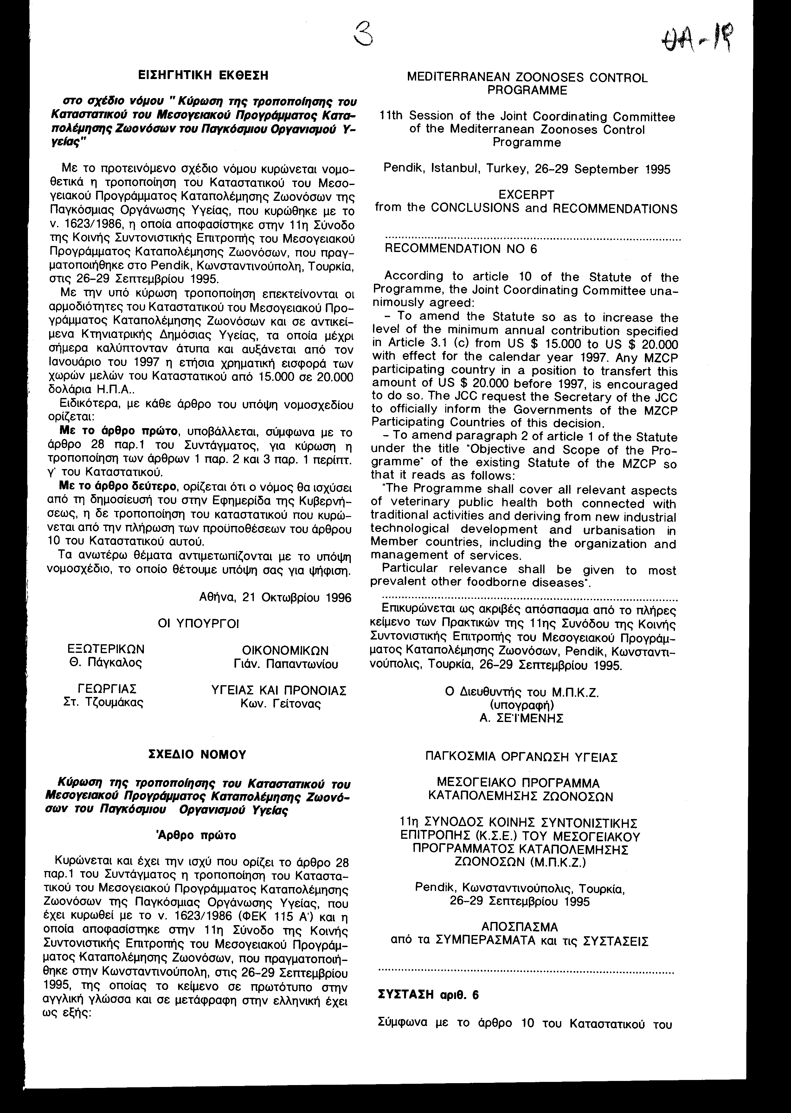

Επικυρώνεται ως ακριβές απόσπασμα από το πλήρες κείμενο των Πρακτικών
της 11ης Συνόδου της Κοινής Συντονιστικής Επιτροπής του Μεσογειακού
Προγράμματος Καταπολέμησης Ζωονόσων, Pendik, Κωνσταντινούπολις, Τουρκία,
26 - 29 Σεπτεμβρίου 1995.
Ο Διευθυντής του Μ.Π.Κ.Ζ.
(υπογραφή)
Α. ΣΕΪΜΕΝΗΣ

ΠΑΓΚΟΣΜΙΑ ΟΡΓΑΝΩΣΗ ΥΓΕΙΑΣ
ΜΕΣΟΓΕΙΑΚΟ ΠΡΟΓΡΑΜΜΑ
ΚΑΤΑΠΟΛΕΜΗΣΗΣ ΖΩΟΝΟΣΩΝ

11η ΣΥΝΟΔΟΣ ΚΟΙΝΗΣ ΣΥΝΤΟΝΙΣΤΙΚΗΣ
ΕΠΙΤΡΟΠΗΣ (Κ.Σ.Ε.) ΤΟΥ ΜΕΣΟΓΕΙΑΚΟΥ

ΠΡΟΓΡΑΜΜΑΤΟΣ ΚΑΤΑΠΟΛΕΜΗΣΗΣ
ΖΩΟΝΟΣΩΝ (Μ.Π.Κ.Ζ.)

Pendik, Κωνσταντινούπολις, Τουρκία,
26 - 29 Σεπτεμβρίου 1995

ΑΠΟΣΠΑΣΜΑ
από τα ΣΥΜΠΕΡΑΣΜΑΤΑ και τις ΣΥΣΤΑΣΕΙΣ
.........................................................................................
ΣΥΣΤΑΣΗ αριθ. 6
Σύμφωνα με το άρθρο 10 του Καταστατικού του Προγράμματος, η Κ.Σ.Ε.
συμφώνησε ομόφωνα:
- Την τροποποίηση του Καταστατικού ώστε να αυξηθεί το επίπεδο της
ελάχιστης οικονομικής συμμετοχής που καθορίζεται στο άρθρο 3.1.γ.
από δολ. Η.Π.Α. 15.000 σε δολ. Η.Π.Α. 20.000 (είκοσι χιλιάδες) με
ισχύ από το ημερολογιακό έτος 1997. Οποιαδήποτε χώρα που συμμετέχει
στο Μ.Π.Κ.Ζ. είναι σε θέση να διαβιβάσει το ποσό αυτό των δολ. Η.Π.Α.
πριν το 1997, ενθαρρύνεται να το πράξει. Η Κ.Σ.Ε. ζητά από τον Γραμματέα να πληροφορήσει επισήμως για την απόφαση αυτή τις Κυβερνήσεις των χωρών που μετέχουν στο Μ.Π.Κ.Ζ.
- Την τροποποίηση της παραγράφου 2 του άρθρου 1 του Καταστατικού με τίτλο "Αντικειμενικός σκοπός του Προγράμματος" του υπάρχοντος Καταστατικού του Μ.Π.Κ.Ζ. έτσι ώστε η ανάγνωση να έχει ως ακολούθως:
"Το Πρόγραμμα θα καλύπτει όλες τις σχετικές πλευρές της Κτηνιατρικής Δημόσιας Υγείας, τόσο εκείνες που συνδέονται με παραδοσιακές δραστηριότητες, όσο και εκείνες που προκύπτουν από τη νέα βιομηχανική τεχνολογική ανάπτυξη και την αστικοποίηση στα Κράτη-Μέλη, περιλαμβάνοντας την οργάνωση και διαχείριση υπηρεσιών. Ιδιαίτερη σημασία θα δοθεί στις περισσότερο επικρατούσες τροφοασθένειες".
..........................................................................................
Ακριβής μετάφραση από τα αγγλικά του συνημμένου αποσπάσματος των Πρακτικών
της 11ης Συνόδου της Κοινής Συντονιστικής Επιτροπής του Μεσογειακού
Προγράμματος Καταπολέμησης Ζωονόσων, που συνήλθε στο Pendik, Κωνσταντινούπολις, Τουρκία, 26 - 29 Σεπτεμβρίου 1995.
Ο Διευθυντής Υγείας Ζώων
Υπουργείου Γεωργίας
(υπογραφή)
Ι. ΚΟΥΚΙΔΗΣ

Άρθρο δεύτερο
H ισχύς του παρόντος νόμου αρχίζει από τη δημοσίευσή του στην Εφημερίδα
της Κυβερνήσεως. Η ισχύς της τροποποίησης του Καταστατικού που κυρώνεται
αρχίζει από την πλήρωση των προϋποθέσεων του άρθρου 10 του Καταστατικού
αυτού.
Αθήνα, 21 Οκτωβρίου 1996
ΟΙ ΥΠΟΥΡΓΟΙ
ΕΞΩΤΕΡΙΚΩΝ ΟΙΚΟΝΟΜΙΚΩΝ
Θ. Πάγκαλος Γιάν. Παπαντωνίου

ΓΕΩΡΓΙΑΣ ΥΓΕΙΑΣ ΚΑΙ ΠΡΟΝΟΙΑΣ
Στ. Τζουμάκας Κων. Γείτονας

ΕΙΔΙΚΗ ΕΚΘΕΣΗ
(άρθρο 75 παρ. 3 του Συντάγματος)
στο σχέδιο νόμου του Υπουργείου Γεωργίας "Κύρωση
της τροποποίησης του Καταστατικού του Μεσογειακού Προγράμματος Καταπολέμησης
Ζωονόσων του Παγκόσμιου Οργανισμού Υγείας".
Από τις διατάξεις του προωθούμενου σχεδίου νόμου προκαλείται δαπάνη για τον Τακτικό Προϋπολογισμό ύψους 1.300.000 δρχ. (260 δρχ. Χ 5.000 δολ. Η.Π.Α.) περίπου ετησίως, λόγω τροποποίησης του Καταστατικού του Μεσογειακού Προγράμματος Καταπολέμησης Ζωονόσων του Παγκόσμιου Οργανισμού Υγείας και την αύξηση της οικονομικής συμμετοχής της Ελλάδος στον ανωτέρω Οργανισμό από 15.000 δολ. Η.Π.Α. σε 20.000 δολ. Η.Π.Α., από 1.1.1997 και εφεξής.
Η ανωτέρω δαπάνη θα καλυφθεί από την αύξηση των πιστώσεων που θα εγγραφούν
στον Προϋπολογισμό εξόδων του Υπουργείου Γεωργίας στον Ε.Φ. 29/110, Κ.Α.Ε. 2669.
Αθήνα, 21 Οκτωβρίου 1996
ΟΙ ΥΠΟΥΡΓΟΙ
ΟΙΚΟΝΟΜΙΚΩΝ ΓΕΩΡΓΙΑΣ
Γιάν. Παπαντωνίου Στέφ. Τζουμάκας

Αριθμ. 178/2/1996
E K Θ Ε Σ Η
Γενικού Λογιστηρίου του Κράτους
(άρθρο 75 παρ. 1 του Συντάγματος)
στο σχέδιο νόμου του Υπουργείου Γεωργίας "Κύρωση της τροποποίησης του Καταστατικού του Μεσογειακού Προγράμματος Καταπολέμησης Ζωονόσων του Παγκόσμιου Οργανισμού Υγείας"
Με το προτεινόμενο νομοσχέδιο κυρώνεται και έχει την ισχύ που προβλέπει το άρθρο 28 παρ.1 του Συντάγματος η τροποποίηση του Καταστατικού του Μεσογειακού Προγράμματος Καταπολέμησης Ζωονόσων της Παγκόσμιας Οργάνωσης Υγείας, η οποία αποφασίστηκε στην 11η Σύνοδο της Κοινής Συντονιστικής Επιτροπής του Μεσογειακού Προγράμματος Καταπολέμησης Ζωονόσων, που πραγματοποιήθηκε στο Pendik, Κωνσταντινούπολη, Τουρκία, στις 26 - 29 Σεπτεμβρίου 1995.
Με τις διατάξεις του κυρούμενου Καταστατικού που τροποποιείται προβλέπονται
τα ακόλουθα:
1. Αυξάνεται η ελάχιστη οικονομική συμμετοχή των χωρών μελών του Μεσογειακού Προγράμματος Καταπολέμησης Ζωονόσων από δολ. Η.Π.Α. 15.000 σε δολ. Η.Π.Α. 20.000 με ισχύ από το ημερολογιακό έτος 1997.
2. Καλύπτονται από το Μεσογειακό Πρόγραμμα Καταπολέμησης Ζωονόσων όλες οι πλευρές της Κτηνιατρικής Δημόσιας Υγείας, τόσο εκείνες που συνδέονται με παραδοσιακές δραστηριότητες, όσο και εκείνες που προκύπτουν από τη νέα βιομηχανική τεχνολογική ανάπτυξη και την αστικοποίηση στα Κράτη - Μέλη, περιλαμβάνοντας την οργάνωση και διαχείριση υπηρεσιών.
Από τις προτεινόμενες διατάξεις προκαλείται από 1.1.1997 και εφεξής ετήσια δαπάνη του Κρατικού Προϋπολογισμού ποσού δρχ. 1.300.000, περίπου, από την αύξηση της οικονομικής συμμετοχής της χώρας μας στο Μεσογειακό Πρόγραμμα Καταπολέμησης Ζωονόσων.
Αθήνα, 16 Οκτωβρίου 1996
Ο Γενικός Διευθυντής
α.α.
Χαράλαμπος Στ. Λαγός

